暨南大学本科实验报告专用纸
课程名称 计算机网络实验 成绩评定
实验项目名称 交换机基本配置与VLAN的划分，跨VLAN通信的实现 指导教师 潘冰
实验项目编号 05,06 实验项目类型 验证型 实验地点 计算机网络实验室
学生姓名 张光华 学号 2019053296
学院 智能科学与工程学院 系专业 信息安全
实验时间 2021 年 10 月 19 日 上 午～ 10 月 26 日 上 午 温度 22 ℃湿度 40%
- 实验目的
1.了解交换机的配置方式
2.掌握交换机命令行各种操作模式的区别以及模式之间的切换。
3.查询交换机系统和配置信息，掌握当前交换机的工作转状态。
4.理解基于交换机端口的VLAN划分。
■ 5.了解VLAN 之间的通信过程与实现方式。
■ 6.熟悉三层交换和路由器实现VLAN之间通信的配置与实现
- 实验内容和要求
1. 命令行下交换机各种模式切换。
2.查看并熟悉交换机的配置信息。
3.用命令行方式在（同一台和不同交换机两种环境）交换机上配置（不同的）VLAN。
4.在两个交换机上配置TRUNK。
5.测试同一VLAN的用户可以通信，而不同的VLAN的用户不能直接通信。
6.在两层交换机间创建VLAN，向VLAN中添加交换机端口，配置Trunk端口。
7.在路由器上创建子接口，设置包封装格式，并激活路由选择协议的操作。
8.测试不同VLAN间通信。

- 主要仪器设备
仪器：局部网环境，计算机若干台。
实验环境：,计算机网络实验平台。

- 实验步骤与调试
1、交换机基本配置与VLAN的划分
第一步 登录到交换机

第二步：在交换机A（SwitchA）上建立2个VLAN 10 ，VLAN 20。
SwitchA(config)#vlan 10 ！创建VLAN 10
SwitchA(config-vlan)#exit ！返回到全局模式
SwitchA(config)#vlan 20 ！创建VLAN 20
SwitchA(config-vlan)#end !返回到特权模式
SwitchA#show vlan !显示VLAN的配置

默认情况下所有端口都属于VLAN1

第三步：将端口0/5、0/15C1分别放入VLAN10和VLAN20。
SwitchA(config)#interface fastethernet 0/5 ！进入接口F0/5配置模式
SwitchA(config-if)#switchport access vlan 10 ！将F0/5分配给VLAN 10
SwitchA(config-if)#exit
SwitchA(config)#interface fastethernet 0/15 ！进入接口F0/15配置模式
SwitchA(config-if)#switchport access vlan 20 ！将 F0/15分配给VLAN 20
SwitchA(config-if)#exit

第四步：把交换机SwitchA与SwitchB连接的0/24接口做成trunk模式。(Tag VLAN)
SwitchA(config)#interface fastethernet 0/24 ！进入接口0/24配置
SwitchA(config-if)#switchport mode trunk ！配置Trunk
SwitchA(config-if)#end ！ 退出到特权模式

第五步：显示VLAN配置和trunk配置。
SwitchA #show vlan ！ 显示VLAN配置信息
SwitchA #show interface fastethernet 0/24 switchport
或
SwitchA #show interface fastethernet 0/24 trunk
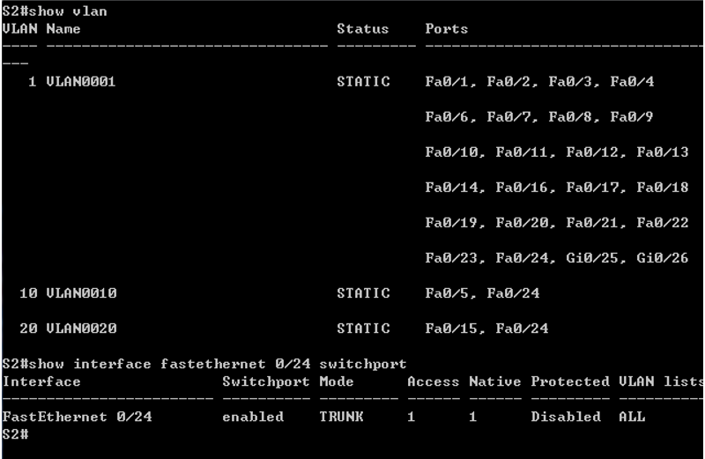
第六步：返回到RCMS，选S2，并登录到交换机B
操作方式同第一步。注意，交换机改名为SwitchB。

第七步：在交换机Switch B上建立VLAN 10
SwitchB(config)#vlan 10
SwitchB(config-vlan)#exit

第八步：把端口0/5 放入VLAN 10中
SwitchB(config)#interface fastethernet 0/5 ！进入接口F0/5配置模式
SwitchB(config-if)#switch access vlan 10 ！将F 0/5分配给VLAN 10
SwitchB(config-if)#exit

第九步：把交换机SwitchB与SwitchA连接的0/24接口做成trunk模式。
SwitchB(config)#interface fastethernet 0/24
SwitchB(config-if)#switchport mode trunk ！配置Trunk
SwitchB(config-if)#end ！ 退出到特权模式

第十步：显示VLAN配置和trunk配置
SwitchB #show vlan ！ 显示VLAN配置信息
SwitchB #show interface fastethernet 0/24 switchport
或 SwitchB #show interface fastethernet 0/24 trunk

第6-10步结果与1-5步相同。

第十一步：检测与实验结果分析
通过ping测试配置结果。PC1和PC3属于同一个VLAN，可以直接通信。PC2和PC1或PC3不能直接通信。
相关截图如下
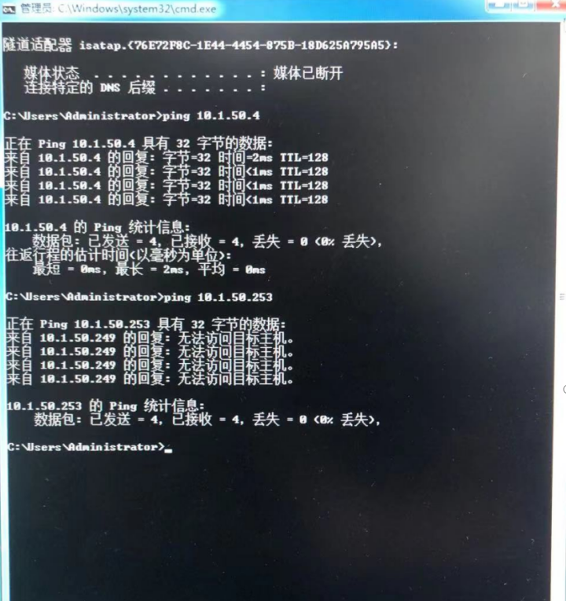
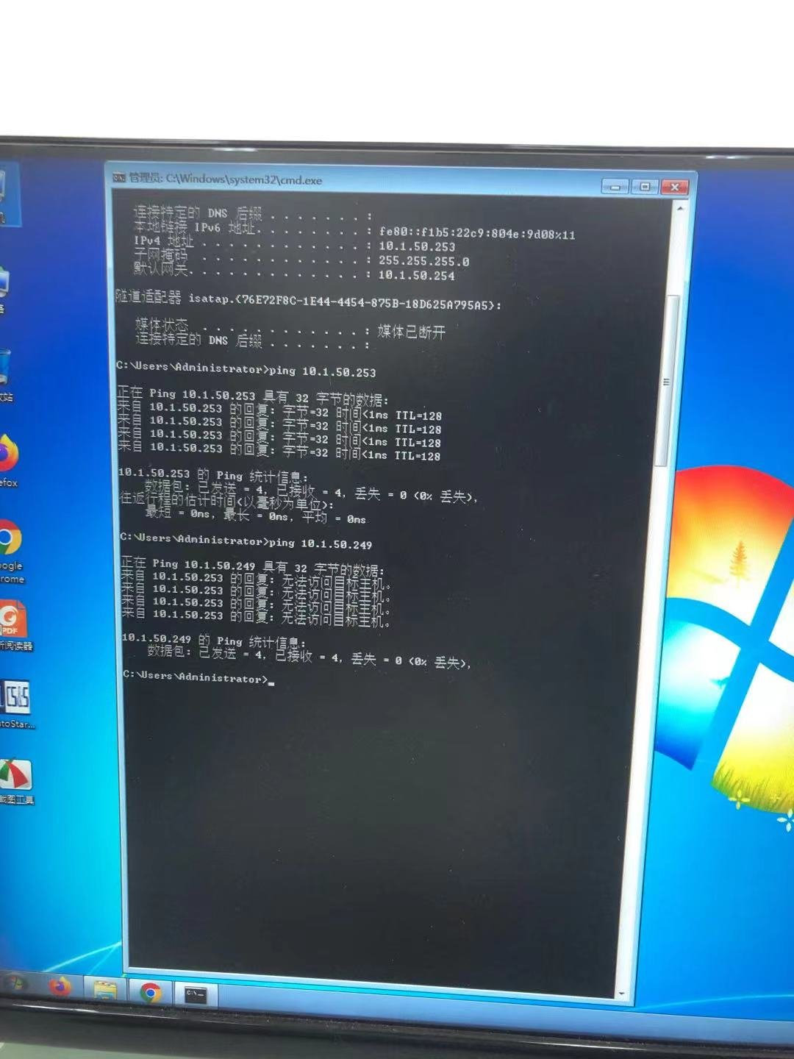

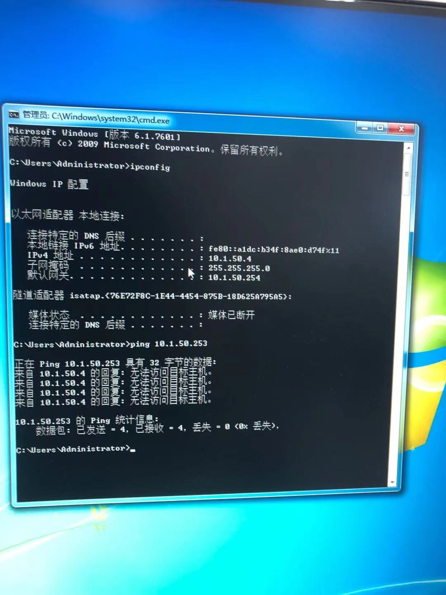

2.跨VLAN通信的实现（实验六）
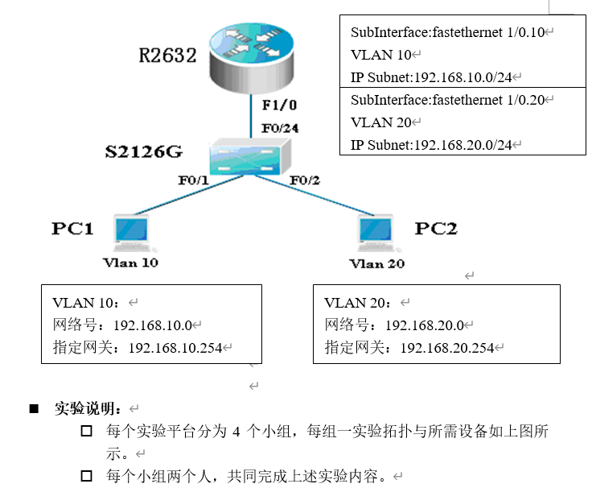

第一步 登录到交换机
选择一台交换机，如s4。进入用户模式。提示符为S4>
S4>enable 14 ! 进入特权模式
Password:star ！star是输入的密码。
S4#configure terminal ! 进入全局模式
S4(config)#hostname SwitchA ！交换机改名

第二步：在交换机上创建两个VLAN，分别是VLAN 10和VLAN 20。
SwitchA(config)#vlan 10 ！创建VLAN 10
SwitchA(config)#vlan 20 ！创建VLAN 20
SwitchA(config)#interface fastEthernet 0/1 ！进入接口F0/1配置模式
SwitchA(config-if)#switchport access vlan 10 ！将F 0/1分配给VLAN 10
SwitchA(config)#interface fastEthernet 0/2 ！进入接口F0/2配置模式
SwitchA(config-if)#switchport access vlan 20 ！将F 0/2分配给VLAN 20

第三步：把交换机的0/24接口做成trunk模式。
SwitchA(config-if)#interface fastethernet 0/24
SwitchA(config-if)#switchport mode trunk ！配置Trunk

第四步：显示VLAN配置和Trunk配置
SwitchA(config-if)#end ！ 退出到特权模式
SwitchA #show vlan ！ 显示VLAN配置信息
SwitchA #show interface fastethernet 0/24 switchport
或
SwitchA #show interface fastethernet 0/24 trunk
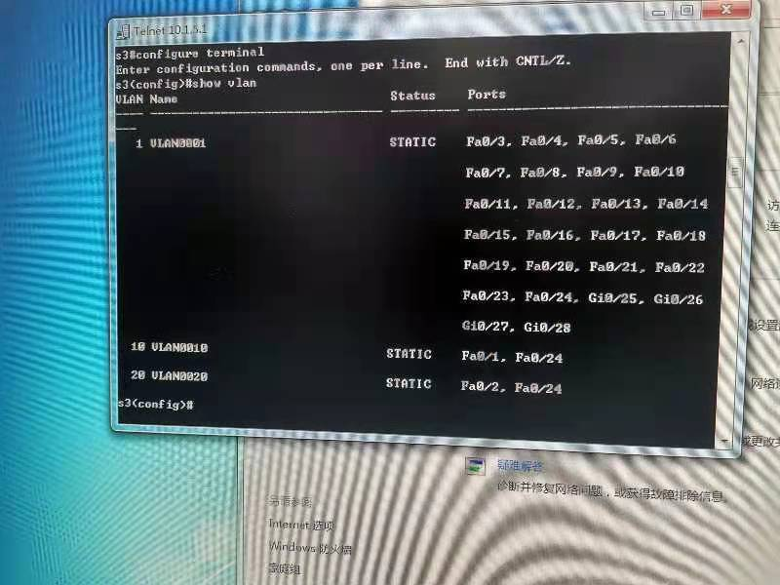

第五步 在路由器上配置接口F0的子接口

PC1传递数据给PC2的过程是：PC1→交换机→路由器→交换机→PC2。
1、返回到RCMS，选r1，并登录到路由器R1
操作方式同第一步。注意，路由器可以改名为 hostname Router。
2、进入子接口配置
Router(config)#interface GigabitEthernet 0/1 ！进入路由器接口配置模式
Router(config-if)#no ip address
Router(config-if)#no shutdown ！开启路由器接口f0。（路由器接口默认关闭）
Router(config)#interface GigabitEthernet 0/1.10 ！进入子接口F0.10配置模式
Router(config-subif)#encapsulation dot1Q 10 ！封装802.1q，并指定VLAN号10
Router(config-subif)#ip add 192.168.10.254 255.255.255.0 ！配置子接口F0.10 IP地址.VLAN10的默认网关。
Router(config)#exit
Router(config)#Interface Fastethernet 1/0.20 ！进入子接口F0.20配置模式
Router(config-subif)#encapsulation dot1Q 20 ！封装802.1q，并指定VLAN号20
Router(config-subif)#ip address 192.168.20.254 255.255.255.0 ！配置子接口F0.20 IP地址。VLAN 20的默认网关。

第六步 验证接口配置和VLAN配置
Router(config)#exit
Router(config)#show interface brief
Router(config)#show vlan
第七步：在二层交换机s2126G(SwitchB)上创建VLAN 10，并将0/5端口划分给VALN10中。
返回到RCMS界面，选择一个二层交换机，如s3。操作同第一步,注意交换机改名为SwitchB。
SwitchB(config)#vlan 10！建立VLAN10
SwitchB(config-if)#interface fastethernet 0/5 ！进入接口F0/5配置模式
SwitchB(config-if)#switch access vlan 10

第八步：把交换机SwitchB连接的0/24接口做成trunk模式。用于和SwitchA交换机的连接
SwitchB(config)#interface fastethernet 0/24
SwitchB(config-if)#switchport mode trunk

第九步：显示VLAN配置和Trunk配置
SwitchA(config-if)#end ！ 退出到特权模式
SwitchA #show vlan ！ 显示VLAN配置信息
SwitchA #show interface fastethernet 0/24 switchport或
SwitchA #show interface fastethernet 0/24 trunk

第十步：验证PC1和PC3或PC2和PC3的连通性。将PC1和PC3的默认网关设置为192.168.10.254，将PC2的默认网关设置为192.168.20.254
使用ping测试。
显示交换机的全部配置信息[可选]
SwitchA#show running-config !显示交换机A的配置信息
SwitchB#show running-config !显示交换机B的配置信息
IP地址：
PC1:192.168.10.1
PC2:192.168.20.250

测试结果如下：

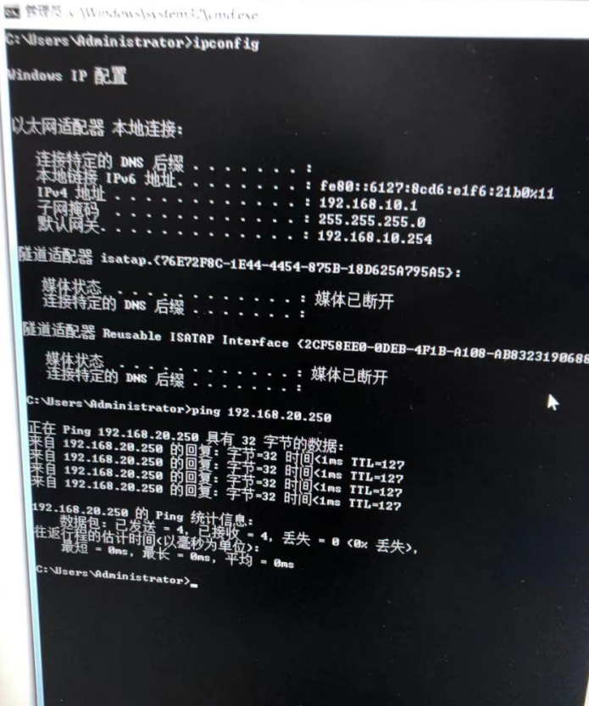

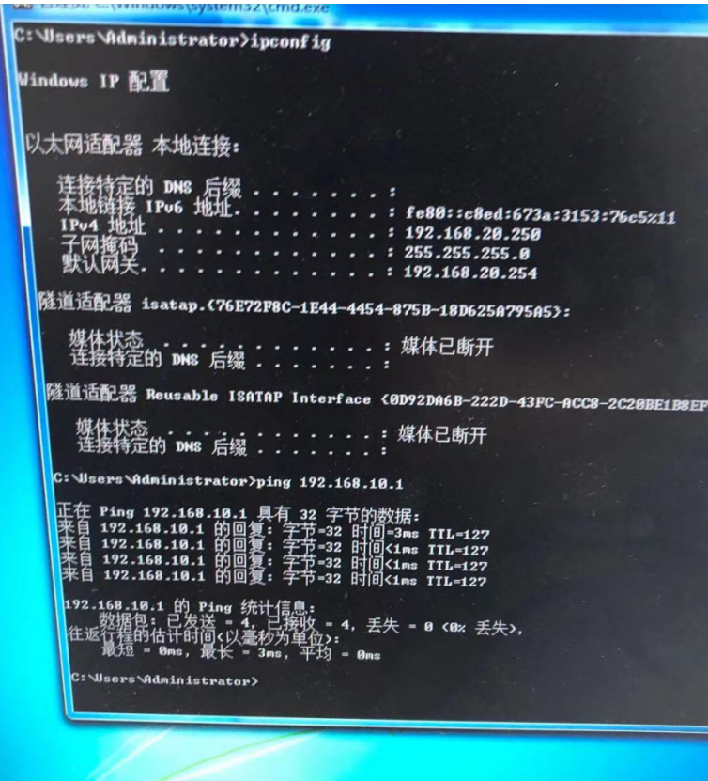
接线图：
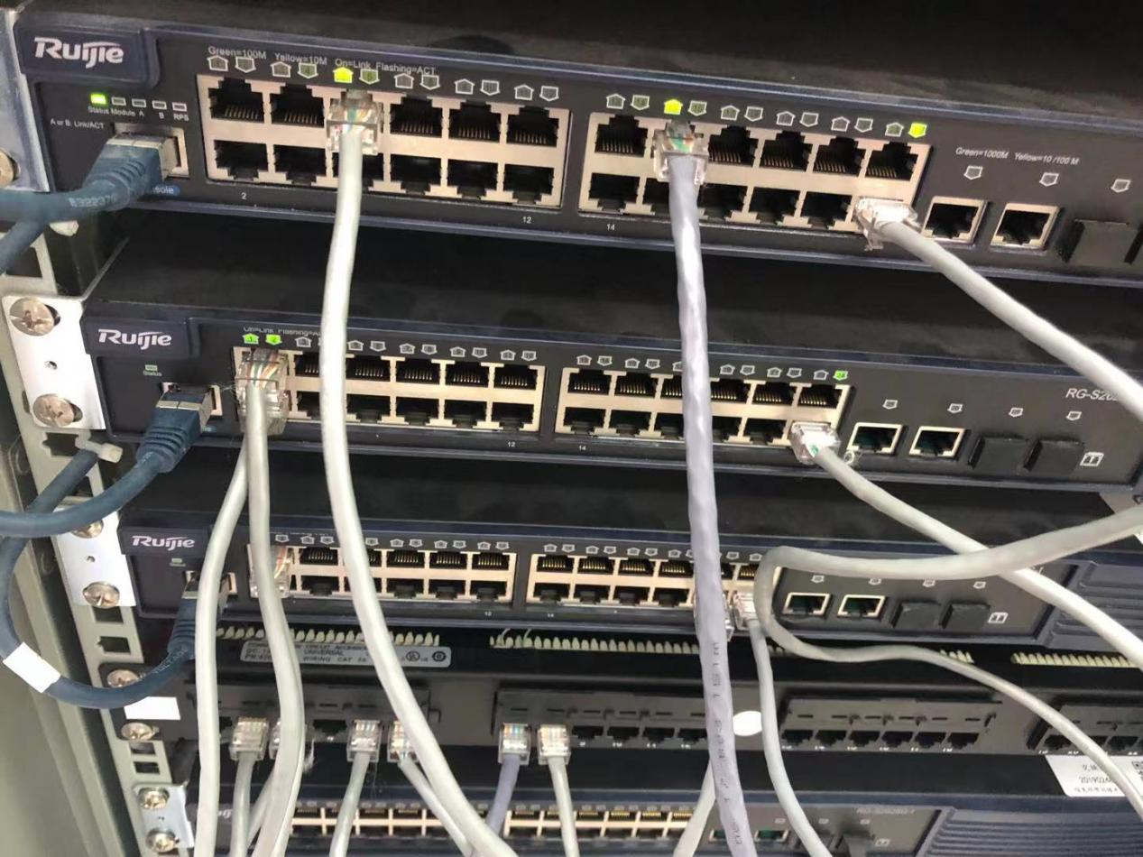
（2）路由器实现VLAN之间通信
第一步 登录到交换机，我们组机柜为第五台。
第二步：在交换机上创建两个VLAN，分别是VLAN 10和VLAN 20。
SwitchA(config)#vlan 10 ！创建VLAN 10
SwitchA(config)#vlan 20 ！创建VLAN 20
SwitchA(config)#interface fastEthernet 0/1 ！进入接口F0/1配置模式
SwitchA(config-if)#switchport access vlan 10 ！将F 0/1分配给VLAN 10
SwitchA(config)#interface fastEthernet 0/2 ！进入接口F0/2配置模式
SwitchA(config-if)#switchport access vlan 20 ！将F 0/2分配给VLAN 20

第三步：把交换机的0/24接口做成trunk模式。
SwitchA(config-if)#interface fastethernet 0/24
SwitchA(config-if)#switchport mode trunk ！配置Trunk

第四步：显示VLAN配置和Trunk配置
SwitchA(config-if)#end ！ 退出到特权模式
SwitchA #show vlan ！ 显示VLAN配置信息
SwitchA #show interface fastethernet 0/24 switchport
或
SwitchA #show interface fastethernet 0/24 trunk

第五步 在路由器上配置接口F0的子接口
PC1传递数据给PC2的过程是：PC1→交换机→路由器→交换机→PC2。
1、返回到RCMS，选r1，并登录到路由器R1
操作方式同第一步。注意，路由器可以改名为 hostname Router。
2、进入子接口配置
Router(config)#interface GigabitEthernet 0/1 ！进入路由器接口配置模式
Router(config-if)#no ip address
Router(config-if)#no shutdown ！开启路由器接口f0。（路由器接口默认关闭）
Router(config)#interface GigabitEthernet 0/1.10 ！进入子接口F0.10配置模式
Router(config-subif)#encapsulation dot1Q 10 ！封装802.1q，并指定VLAN号10
Router(config-subif)#ip add 192.168.10.254 255.255.255.0 ！配置子接口F0.10 IP地址.VLAN10的默认网关。
Router(config)#exit
Router(config)#Interface Fastethernet 1/0.20 ！进入子接口F0.20配置模式
Router(config-subif)#encapsulation dot1Q 20 ！封装802.1q，并指定VLAN号20
Router(config-subif)#ip address 192.168.20.254 255.255.255.0 ！配置子接口F0.20 IP地址。VLAN 20的默认网关。

第六步 验证接口配置和VLAN配置
Router(config)#exit
Router(config)#show interface brief
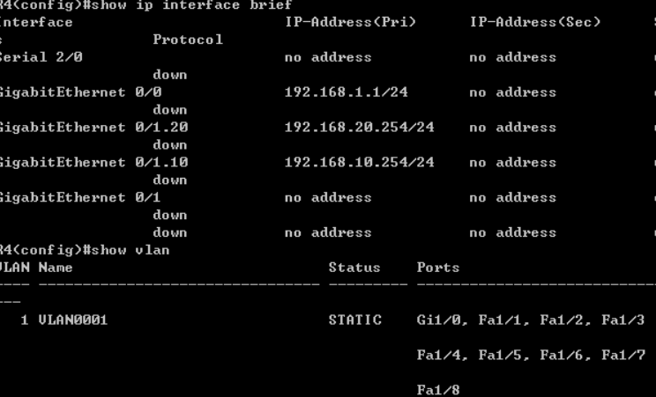
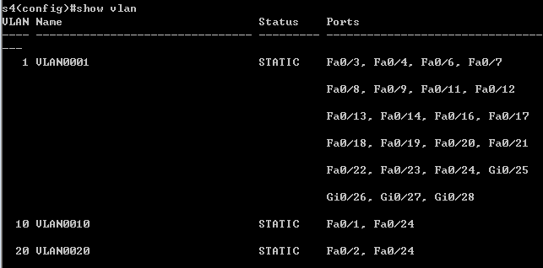

第七步 各VLAN内主机的配置
注意不同VLAN主机的网关地址分别是路由器两个子网的接口地址。
主机1（地址：192.168.10.251）：
第八步 测试
主机1 ping 主机2：
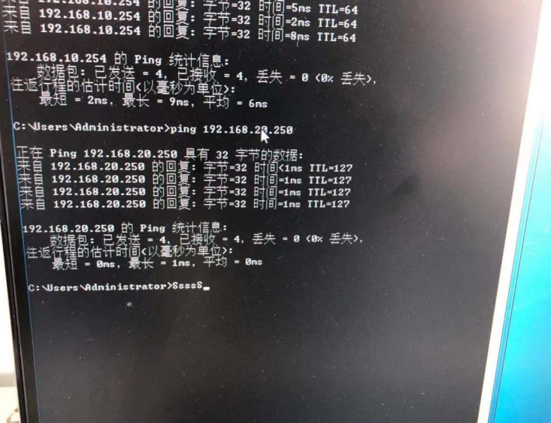
主机2 ping 主机1：

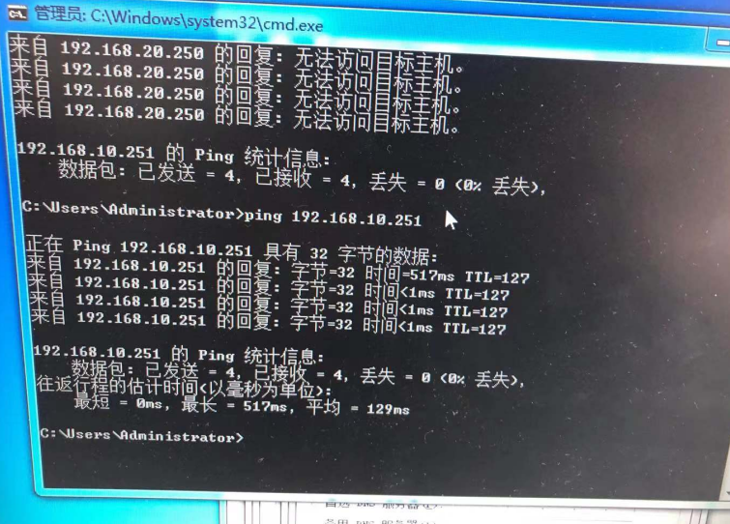
接线图：
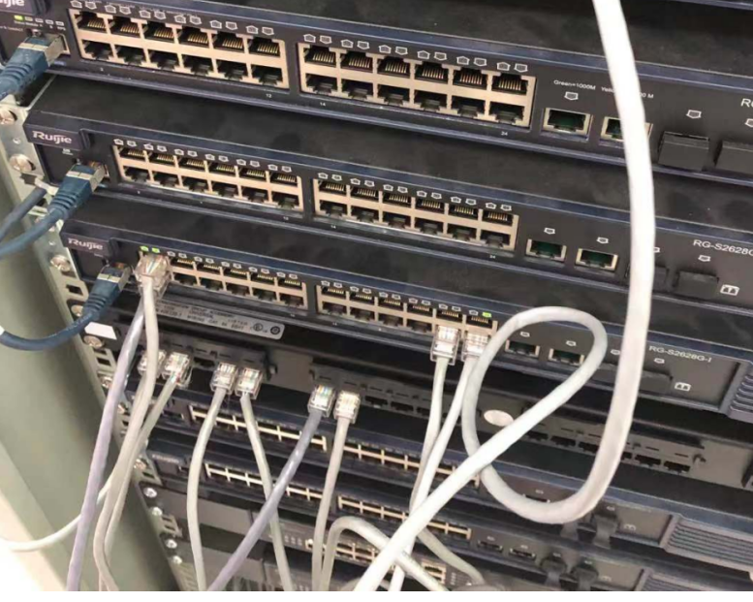

（六）实验总结
本次实验因为要进行多机配置，某些机器的ip地址设置后可能要重新启动才生效等。其次是交换机的插线需要仔细按照设置的端口进行连接。最后通过实验加深了对vlan配置和使用方法的认识。
暨南大学本科实验报告专用纸(附页)

